*
اختبار نهاية الفصل الدراسي الثاني
(الدور الأول)
لعـــام 1446 هـ
الصف / الاول المتوسط
المادة / العلـــــــــــــــــــوم
الزمن / ساعة ونصف

اسم الطالب / ............................................................................. رقم الجلوس /.........................................

السؤال | الدرجة قبل المراجعة |  |  | المصحح |  |  |  | الدرجة بعد المراجعة |  | المراجع
السؤال | رقماً | كتابه |  | الاسم |  | التوقيع |  | رقماً | كتابه | الاسم |  | التوقيع
الأول
الثاني
الثالث
الرابع
المجموع | رقماً |  |  |  | كتابة
المدقق | الاسم |  |  |  |  |  |  |  | التوقيع
الدرجة الكلية

40

أجب عن جميع الأسئلة التالية علما بأن عدد الأسئلة (3 ) موزعة على (4) صفحات

السؤال الاول: اختر الاجابة الصحيحة مما يلي
درجة لكل فقرة

30

1- أي العبارات التالية ينطبق على المادة التي تعد معدنُا ؟

أ- تكون عضوية . ب- تكون زجاجية . ج- تكون حجراً كريماُ . د- توجد في الطبيعة

2- ما نوع الصخور التي تنتج عن انفجار البراكين ؟

أ- فتاتية. ب- عضوية . ج- ورقية. د- سطحية

3- مما تتكون الصخور عادة ؟

أ- قطع صغيرة . ب- معادن . ج- وقود أحفوري . د- تورق.

4- اللون الاصفر اللامع يدل على معدن ..........

أ- النحاس ب- الكبريت ج- الحديد د- الفضة

5- معدن يسمى ذهب المغفلين .....

أ- الفضة ب- النحاس ج- البيريت د- الحديد

6- يُصف اللامعان اللافلزي بانه ......

أ- لؤلؤي ب- زجاجي ج- معتم د- جميع ما سبق
تابع الأسئلة في الصفحة التالية
1

7- يستخلص الحديد الذي يستخدم فى صناعة الفولاذ من خام

أ- الغالينا ب- الهيماتيت ج- الدولوميت د- جميع ما سبق

8- من أنواع الصخور

أ-النارية ب- الرسوبية ج- المتحولة د- جميع ما سبق

9- ما المعدن الاكثر شيوعاً على سطح الارض ؟

أ- الكوارتز . ب- الكالسيت . ج- الفلسبار. د- الجبس

10- ما المادة الصلبة التي تتكون من أنماط متكررة من الذرات ؟

أ- البلورة. ب- الحجر الثمين . ج- الخام . د- الصخر .

11- ما الذي يغير الرسوبيات الى صخر رسوبي ؟

أ- التجوية والتعرية . ب- الحرارة والضغط . ج- التراص والتماسك . د- الانصهار .

12- ما نوع الصخور التي تتشكل عندما تبرد الصهارة ؟

أ- رسوبية. ب- كيميائية . ج- متحولة. د- نارية .

13- ما نوع الجبال التي تتكون عندما تؤثر قوى الشد في الصفائح الارضية في اتجاهين متعاكسين ؟

أ- الكتل المتصدعة . ب- المطوية . ج- الناهضة . د- البركانية

14- أي أجزاء الارض أكبر ؟

أ- القشرة. ب- الستار . ج- اللب الخارجي . د- اللب الداخلي .

15- صفائح الارض هي قطع من :

أ- الغلاف الصخري . ب- الغلاف اللدن . ج- اللب الداخلي . د- الستار (الوشاح ) .

16- أي القوى تسبب تقارب الصفائح ؟

أ- الشد . ب- الضغط . ج- القص . د- التوازن .

17- أقرب الكواكب الى الشمس.....

أ- زحل ب- عطارد ج- المشتري د- الارض

تابع الأسئلة في الصفحة التالية
2

18 - أي الاماكن التالية تكون فيها التجوية الكيميائية اكثر نشاطاً ؟

أ- الصحارى . ب- الجبال . ج- المناطق القطبية . د- المناطق الاستوائية

19- عندما يتحد ثاني أكسيد الكربون مع الماء يتكون :

أ- كربونات الكالسيوم . ب- حمض الكربونيك . ج- حمض الكبرتيك . د- حمض الهيدروكلوريك

20- أي عوامل التعرية التالية يكون الكثبان الرميلة ؟

أ- الرياح . ب- المياه . ج- الجاذبية . د- الجليد

21 – المعالم الموجودة على سطح الارض جزء من ........

أ- الستار ب- القشرة ج- اللب الداخلى د- اللب الخارجي

22- من عوامل التجوية

أ- التجمد ب- الانصهار ج- الاكسجين د- جميع ماسبق

23- من أسباب التجوية الميكانيكية ......

أ- نمو الجذور ب- تمدد الجليد ج- حفر الحيوانات داخل الرسوبيات د- كل ما سبق

24- أي مما يلي يعد مثالاً على التجوية الميكانيكية ؟

أ- الزحف . ب- الاسفين الجليدي . ج- الاكسدة . د- الانزلاق.

25- أي مما يلي يعد خليطاً من صخور تعرضت للتجوية , ومواد عضوية وهواء ؟

أ- الدبال . ب- الصخر الاصلي . ج- المخلوقات الحية . د- التربة.

26- أي طبقات الغلاف الجوي تحوي الاوزون الذي يحمي المخلوقات الحية من الاشعاعات فوق البنفسجية ؟

أ- تروبوسفير . ب- ميزوسفير . ج- ستراتوسفير . د- ثيرموسفير.

27- من أول من أثبت أن للهواء وزناً ؟

أ- هوك. ب- تورشيللي . ج- بويل. د- جاليليو

28- الاكسجين يشكل ..........من مكونات الهواء الجوى

أ- 90% ب 78% ج- 21% د - 4%

تابع الأسئلة في الصفحة التالية
3

29- أي انواع المناظير الفلكية يستخدم المرايا لتجميع الضوء؟

أ- الراديوي . ب- الكهرومغناطيسي. ج- الكاسر. د- العاكس.

30- ماذا ينتج عن ميل محور الارض في اثناء دورانها حول الشمس ؟

أ- الليل والنهار . ب- الفصول الاربعة . ج- أطوار القمر . د- الخسوف والكسوف.

السؤال الثاني: ضع علامة ( √ ) أمام العبارة الصحيحة وعلامة ( × ) أمام العبارة الخاطئة

4

درجة لكل فقرة

1 | المجرة هي تجمع من النجوم والغازات والغبار .
2 | المادة التي داخل قلم الرصاص هي من عنصر الرصاص .
3 | يعتبر معدن التلك من اعلى المعادن قساوة .
4 | الغلاف الجوي يزود الارض بجميع الغازات اللازمة للحياة

السؤال الثالث: اكمل الفراغ التالى بالكلمة المناسبة من الجدول

6

درجتان لكل فقرة

درجة الحرارة | الحجر الكريم | الرطوبة | خسوف القمر | كسوف الشمس

1) معدن نادر قابل للقص والصقل مما يعطى مظهراً جميلاً ........................

2) مقدار بخار الماء في الغلاف الجوي ......................

3) يسمى الحدث الذي ينتج عندما يقع ظل الارض على ظل القمر................

انتهت الأسئلة مع تمنياتي بالتوفيق والنجاح
4
*
اختبار نهاية الفصل الدراسي الثاني
(الدور الأول)
لعـــام 1446 هـ
الصف / الاول المتوسط
المادة / العلـــــــــــــــــــوم
الزمن / ساعة ونصف

اسم الطالب / ............................................................................. رقم الجلوس /.........................................

السؤال | الدرجة قبل المراجعة |  |  | المصحح |  |  |  | الدرجة بعد المراجعة |  | المراجع
السؤال | رقماً | كتابه |  | الاسم |  | التوقيع |  | رقماً | كتابه | الاسم | التوقيع
الأول
الثاني
الثالث
الرابع
المجموع | رقماً |  |  |  | كتابة
الدرجة الكلية

40

أجب عن جميع الأسئلة التالية علما بأن عدد الأسئلة (4 ) موزعة على (4) صفحات

السؤال الاول: اختر الاجابة الصحيحة مما يلي
درجة لكل فقرة

20

1- أي العبارات التالية ينطبق على المادة التي تُعد معدنُا ؟

أ- تكون عضوية . ب- تكون زجاجية . ج- تكون حجراً كريماُ . د- توجد في الطبيعة

2- ما نوع الصخور التي تنتج عن انفجار البراكين ؟

أ- فتاتية. ب- عضوية . ج- ورقية. د- سطحية

3- مما تتكون الصخور عادة ؟

أ- قطع صغيرة . ب- معادن . ج- وقود أحفوري . د- تورق.

4- اللون الاصفر اللامع يدل على معدن ..........

أ- النحاس ب- الكبريت ج- الحديد د- الفضة

5- معدن يسمى ذهب المغفلين .....

أ- الفضة ب- النحاس ج- البيريت د- الحديد

6- يُصف اللامعان اللافلزي بانه ......

أ- لؤلؤي ب- زجاجي ج- معتم د- جميع ما سبق
تابع الأسئلة في الصفحة التالية
1

7- يستخلص الحديد الذي يستخدم فى صناعة الفولاذ من خام

أ- الغالينا ب- الهيماتيت ج- الدولوميت د- جميع ما سبق

8- من أنواع الصخور

أ-النارية ب- الرسوبية ج- المتحولة د- جميع ما سبق

9- ما المعدن الاكثر شيوعاً على سطح الارض ؟

أ- الكوارتز . ب- الكالسيت . ج- الفلسبار. د- الجبس

10- ما المادة الصلبة التي تتكون من أنماط متكررة من الذرات ؟

أ- البلورة. ب- الحجر الثمين . ج- الخام . د- الصخر .

11- ما الذي يغير الرسوبيات الى صخر رسوبي ؟

أ- التجوية والتعرية . ب- الحرارة والضغط . ج- التراص والتماسك . د- الانصهار .

12- ما نوع الصخور التي تتشكل عندما تبرد الصهارة ؟

أ- رسوبية. ب- كيميائية . ج- متحولة. د- نارية .

13- ما نوع الجبال التي تتكون عندما تؤثر قوى الشد في الصفائح الارضية في اتجاهين متعاكسين ؟

أ- الكتل المتصدعة . ب- المطوية . ج- الناهضة . د- البركانية

14- أي أجزاء الارض أكبر ؟

أ- القشرة. ب- الستار . ج- اللب الخارجي . د- اللب الداخلي .

15- صفائح الارض هي قطع من :

أ- الغلاف الصخري . ب- الغلاف اللدن . ج- اللب الداخلي . د- الستار (الوشاح ) .

16- أي القوى تسبب تقارب الصفائح ؟

أ- الشد . ب- الضغط . ج- القص . د- التوازن .

17- أقرب الكواكب الى الشمس.....

أ- زحل ب- عطارد ج- المشتري د- الارض

تابع الأسئلة في الصفحة التالية
2

18 - أي الاماكن التالية تكون فيها التجوية الكيميائية اكثر نشاطاً ؟

أ- الصحارى . ب- الجبال . ج- المناطق القطبية . د- المناطق الاستوائية

19- عندما يتحد ثاني أكسيد الكربون مع الماء يتكون :

أ- كربونات الكالسيوم . ب- حمض الكربونيك . ج- حمض الكبرتيك . د- حمض الهيدروكلوريك

20- أي عوامل التعرية التالية يكون الكثبان الرميلة ؟

أ- الرياح . ب- المياه . ج- الجاذبية . د- الجليد

السؤال الثاني: ضع علامة ( √ ) أمام العبارة الصحيحة وعلامة ( × ) أمام العبارة الخاطئة

10

درجة لكل فقرة

1 | المادة التي داخل قلم الرصاص هي من عنصر الرصاص .
2 | المجرة هي تجمع من النجوم والغازات والغبار .
3 | يعتبر معدن التلك من اعلى المعادن قساوة .
4 | الغلاف الجوي يزود الارض بجميع الغازات اللازمة للحياة
5 | معنى كلمة (غير عضوية ) انها لا تنشأ عن نبات أو حيوان .
6 | تتكون الصخور النارية السطحية على سطح الارض.
7 | الطبقة الموجودة في باطن الأرض وتعلو اللب الخارجي هي الستار.
8 | تكون التجوية الكيميائية سريعة فى المناطق الاستوائية
9 | يستخدم معدن الكوارتز في صناعة الزجاج .
10 | تدور الارض حول محورها كل 48 ساعة

تابع الأسئلة في الصفحة التالية
3

5
السؤال الثالث: صل ما يناسب من القائمة أ بما يناسبه من القائمة ب-

درجة لكل فقرة

م | القائمة أ |  | القائمة ب
1 | تليسكوب يستخدم عدسات تكسر الضوء . |  | الغلاف الجوي
2 | مسار منحنى لجسم يدور حول أخر |  | الطيف الكهرومغناطيسي
3 | يسمى الحدث الذي ينتج عندما يقع ظل الارض على ظل القمر |  | التربة
4 | خليط من صخر ومواد عضوية وماء وهواء |  | خسوف القمر
5 | يتم ترتيب الموجات الكهرومغناطيسية بحسب طولها الموجى فى |  | التابع
 |  |  | المنظار الفلكى الكاسر

5
السؤال الرابع : أجب عما يلى

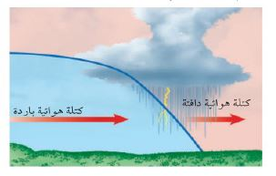
درجتان ونصف

1- حدد نوع الجبهة الهوائية فى الشكل المقابل؟

.........................................

درجتان ونصف

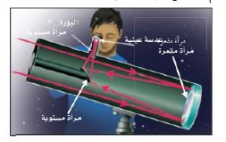
2- من خلال الشكل المقابل أي أنواع التلسكوبات يشاهد فى الشكل ؟

..................................................

انتهت الأسئلة مع تمنياتي بالتوفيق والنجاح
4
 | أسئلة الاختبار النهائي (الفصل الدراسي الثاني) للعام الدراسي 1444هـ |  | المادة: علوم
 |  |  | الصف: أول متوسط
 |  |  | التاريخ: / /1444ه
 |  |  | اليوم:
مدرسة |  |  | عدد الصفحات: 3
مدرسة |  |  | الزمن: ساعة ونصف.
اسم الطالب: ................................................................................... |  | رقم الجلوس: ...................................................................................
رقم السؤال | الدرجة التي حصلت عليها الطالبة |  | المصححة | المراجعة | المدققة
رقم السؤال | رقمًا | كتابة | المصححة | المراجعة | المدققة
الأول |  | فقط لا غير
الثاني |  | فقط لا غير
الثالث |  | فقط لا غير
الرابع |  | فقط لا غير
المجموع |  | فقط لا غير
10
- السؤال الأول: (أ) اكتبي المصطلح العلمي المناسب لكل فقرة من الفقرات التالية:
- مادة صلبـــة غير عضـوية موجودة في الطبيعة. | ................................
- عملية تكسر الصخور إلى قطع صغيرة دون حدوث تغيير في تركيبها الكيميائي. | ................................
- كمية ضخمة من الهواء تتشــكل عادة فوق مناطق محددة من سطح الأرض. | ................................
- تعاقب ارتفاع وانخفاض مســتوى ســطح البحر بســبب قوتي جذب القمر والشمس للأرض. | ................................
- جســم كبير مكون من الجليد والصخور، يدور حول الشــمس في مدار ّ إهليلجــي. | ................................
- تجمع من النجوم والغازات والغبار يرتبط بعضها ببعض بقوة الجاذبية. | ................................

- 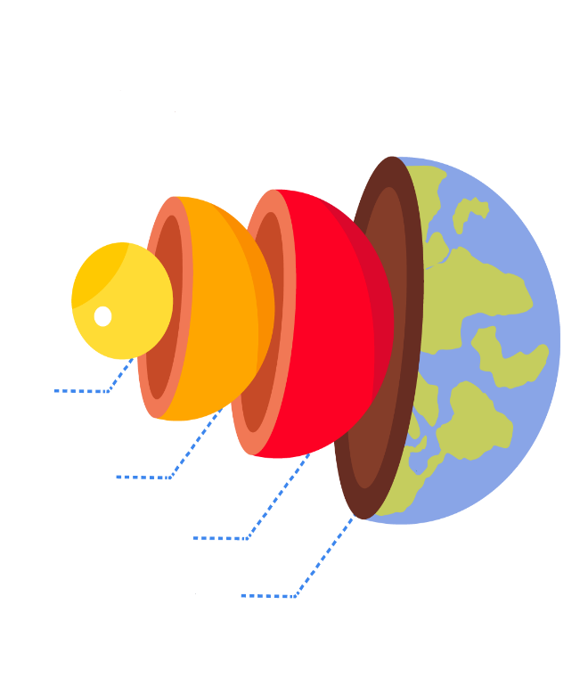(ب) سمّي طبقات الأرض على الرسمة التي أمامك: -
.....................................
.....................................
.....................................
.....................................
اقلبي الصفحة
1- ما نوع الجبهة الهوائية التي أمامك؟  .......................................................................  2- ماذا يصاحبها من ظواهر طبيعية؟ (اكتبِ واحد فقط)  .......................................................................  ....................................................................... | 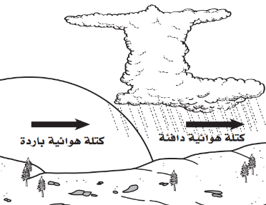
- السؤال الثاني: (أ) أجيبِ حسب المطلوب منكِ: -
10

- (ب) اختاري الإجابة الصحيحة لكل فقرة من الفقرات التالية: -
1 | .................... مثالية لصنع المجوهرات؛ لأنه يمكن قصها وصقلها.
1 | الأحجار الكريمة |  | الخامات |  | المعادن |  | الصخور
2 | قطع صخرية ترسبت وتجمعت والتحمت معا بمعادن أخرى. ما نوع الصخر المتشكل؟
2 | صخر ناري | صخر رسوبي |  | صخر متحول |  | صخر جوفي
3 | عندما تعمل قوة في باطن الأرض على دفع القشرة إلى أعلى، تتكون الجبال
3 | المطوية |  | الكتل المتصدعة |  | الناهضة |  | البركانية
4 | ....................... هو كتلة من الرسوبيات الرطبة المتدفقة على المنحدرات نحو الأسفل نتيجة الأمطار الغزيرة
4 | الانزلاق الصخري | السقوط |  | الزحف |  | التدفق الطيني
5 | يسمى تحول بخار الماء إلى سائل في دورة الماء:
5 | النتح |  | التبخر |  | التكثف |  | الهطول
6 | عاصفة ضخمة تبدأ في التشكل في مناطق الضغط المنخفض في المحيطات الاستوائية وتؤدي إلى تدمير السفن:
6 | إعصار قمعي | إعصار بحري |  | إعصار تورنادو |  | عاصفة رعدية
7 | أكبر كواكب المجموعة الشمسية وخامسها بعدًا عن الشمس:
7 | المشتري |  | زحل |  | عطارد |  | الأرض
8 | تنتج الفصول الأربعة نتيجة:
8 | دوران الأرض حول نفسها | ميلان محور الأرض |  | دوران القمر حول نفسه |  | دوران القمر حول الأرض
10
      - السؤال الثالث: (أ) فسري ما يـلي عمليًا؟
1- تبدو لنا النجـوم وكأنها تتحرك في السمـــاء؟
...........................................................................................................................................
2- التجوية الكيميائية سـريعة في المناطق الاسـتوائية؟
...........................................................................................................................................
اقلبي الصفحة
الكواكب الداخلية | وجه المقارنة | الكواكب الخارجية
 | الحالة الفيزيائية
      - (ب) أكملي الجداول التي أمامك حسب وجه المقارنة: -
المنظار الفلكي الكاسر | وجه المقارنة | المنظار الفلكي العاكس
 | فكرة العمل
(ج) اختاري الرقم الصحيح للعمود ب من العمود أ :
(أ) | الرقم | (ب)
- طبقة التربوسفير |  | أبرد طبقة، وتحتوي على كمية قليلة من الأوزون.
- طبقة السّتراتوسفير |  | طبقة دافئة، لأنها تعمل على تصفية أشعة الشمس من الأشعتين السينية وجاما.
- طبقة الميزوسفير |  | طبقة تحتوي على معظم الأوزون الذي يمتصّ الأشعة فوق البنفسجية.
- طبقة الثيرموسفير |  | طبقة تحتوي على معظم الغيوم، وتحدث تقلبات الطقس فيها.
- طبقة الإكسوسفير
      - السؤال الرابع: ضعي علامة (✓) أمام العبارة الصحيحة و (Χ) أمام العبارة الخاطئة:
10
- الخاصية المعدنية التي تميز معدن الكوارتز عندما يتكسر إلى قطع ذات سطوح خشنة هي المكسر. | ( )
- تسمى الصخور التي تتكون عندما تتعرض صخور قديمة إلى الضغط أو الحرارة الشديدين بالصخور الفتاتية. | ( )
- تسمى عملية انزلاق الصفيحة الأكثر كثافة أسفل الصفيحة الأقل كثافة بغوص الصفائح. | ( )
- جريان المياه فوق سطح الأرض يسمى بالجريان الصفائحي. | ( )
- يتكون الغلاف الجوي من عدة غازات أهمها النيتروجين N₂ويشكل نسبة 78% | ( )
- الضباب الذي نشاهده بأيام الشتاء الباردة يُعد مثالًا على الغيوم المرتفعة. | ( )
- عندما يقع القمر بين الأرض والشمس يكون في طور المحاق. | ( )
- يحدث كسوف الشمس عندما تقع الأرض بين القمر والشمس، ويقع ظل الأرض على القمر. | ( )
- للنجم دورة حياة تعتمد ع حجمه. | ( )
- الوحدة المستخدمة لقياس المسافات في الفضاء هي الكيلو متر. | ( )

انتهت الأسئلة ولله الحمد
دعواتي لكن بالتوفيق والنجاح
معلمة المادة: ..............................................
انتهت الأسئلة ولله الحمد
دعواتي لكن بالتوفيق والنجاح
معلمة المادة: ..............................................

